NORGES TEKNISK-NATURVITENSKAPELIGE UNIVERSITET
INSTITUTT FOR KONSTRUKSJONSTEKNIKK
Faglig kontakt under eksamen:
• Victorien Prot tlf. 98497731

EKSAMEN I EMNE TKT 4126
MEKANIKK
Onsdag 5. desember 2012
Tid: kl. 0900 - 1300
Sensuren faller senest i uke 1

Språk: bokmål

Hjelpemidler: C
• Bestemt enkel kalkulator tillatt.
• Irgens: Formelsamling i mekanikk, med egne notater
• Rottmann: Matematisk formelsamling

Oppgave 1 (25%)
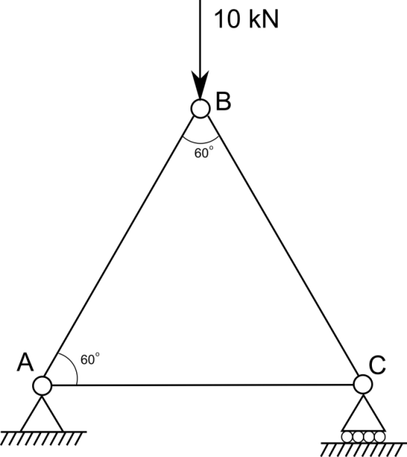
Figur viser et ideelt fagverk opplagret med forskyvelig boltelager i C og fast boltelager i A.
Fagverket er belastet med en vertikal kraft i B.

- Påvis statisk bestemthet.
- Bestem opplagerreaksjoner i A og C.
- Bestem alle stavkreftene, og vis på figur størrelser og om det er strekk eller trykk i stavene.
- Hvis tverrsnittareal av stavene er A=115 mm² og flytespenning f_{y}=150 Mpa:
Bestem sikkerhetsfaktoren mot flytning for fagverket.

Oppgave 2 (10%)

Figur viser en homogen blokk som har tyngde G. Friksjonstallet mellom blokken og skråplan er µ_{S}=0.3.
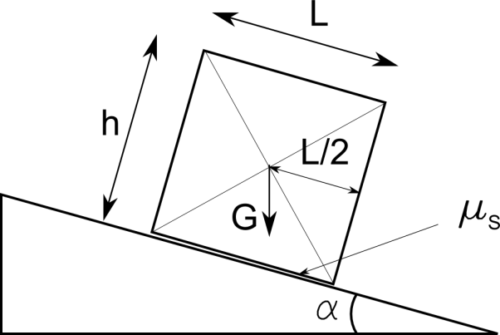

- Bestem α slik at blokken starter å gli.
- Når α=20°, h=2m og L=1m. Vil blokken gli eller vippe?

Oppgave 3 (30%)
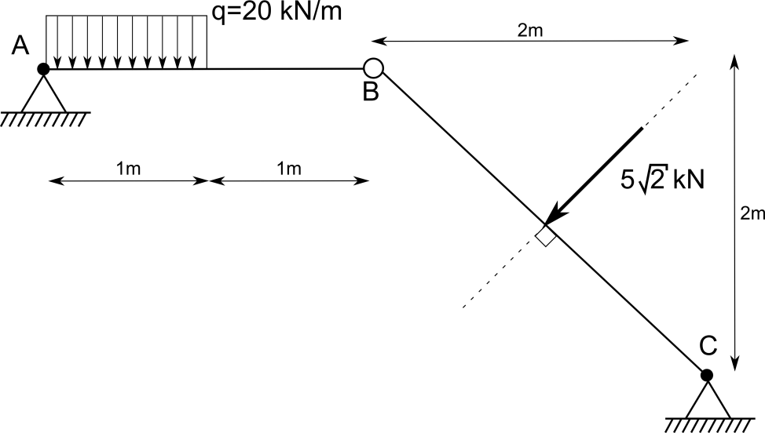
Figur viser ei ramme som er opplagret i A og C med faste boltelagre, med et
indre ledd i B.
Ramma er belastet med jevnt fordelt last og en enkelt kraft (i midten av bjelke BC) som vist i figuren.
- Påvis statisk bestemthet.
- Bestem opplagerreaksjoner og leddkrefter og tegn kraftbilde.
- Bestem og tegn diagram for moment (M), skjærkraft (V) og aksialkraft (N) i ramma.

Oppgave 4 (35%)
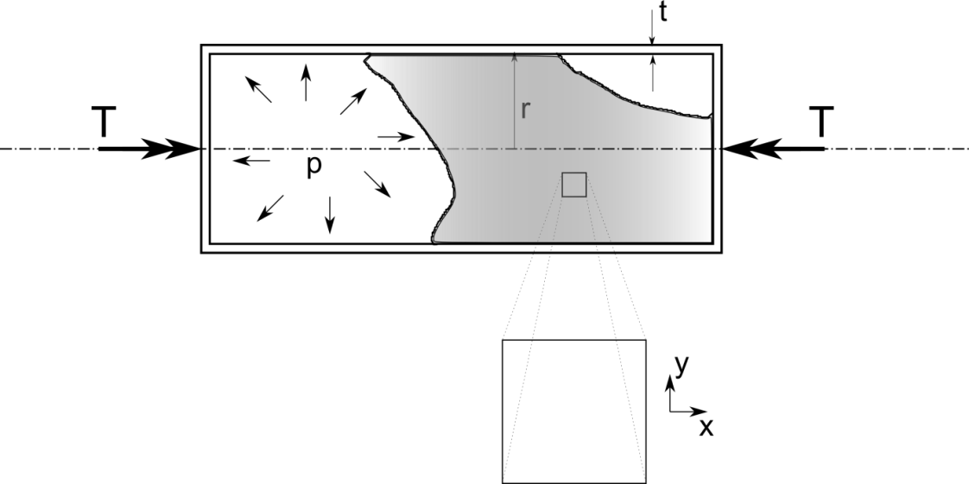

Et tynnvegget lukket rør har midlere radius r=200mm og tykkelse t=10mm. Røret belastes fra spenningsfri tilstand med:
- et indre overtrykk p=10 Mpa (Note: 1 MPa=1N/mm²)
- og et torsjonsmoment T=200 kNm.
Materialet er isotropisk og lineært elastisk med elastisitetsmodul E=200GPa, tverrkontraksjonstallet ν= 0.3, og flytespenning f_{y}=250MPa.

- Finn koordinatspenningene (σ_{x}, σ_{y}, τ_{xy}) på et element av rørveggen og tegn Mohr-diagram.
- Bestem hovedspenningene og hovedspenningsretningene ved beregning.
- Bestem lengdetøyningen i lengderetningen ε_{x} og ringretningen ε_{y},skjærtøyningen γ_{xy} og lengdetøyningen ε_{45°} i en retning som er 45° med lengderetningen.
- Bestem endringen Δt av rør tykkelsen t.
- Bestem den største verdi p kan ha før flytning inntreffer i følge Tresca-kriteriet når T=0.

